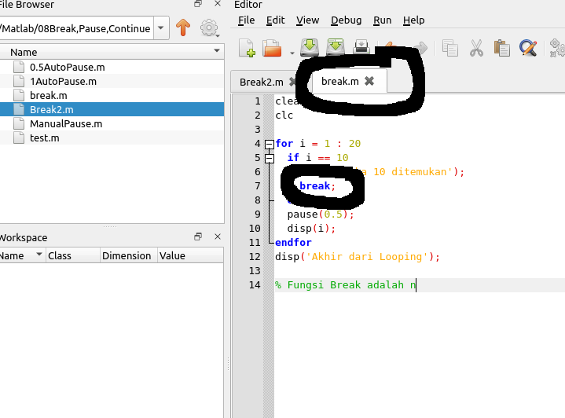
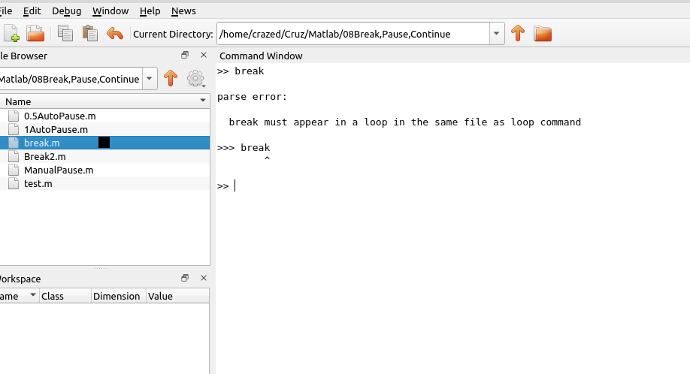
Jika File yang di Run penulisanya break.m maka Hasilnya EROR seperti dibawah :

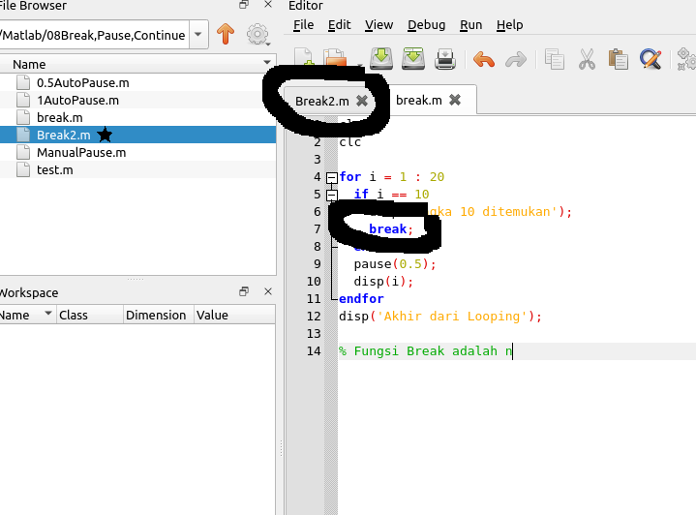
Jika file yang di Run Break2.m maka Program bisa dieksekusi..

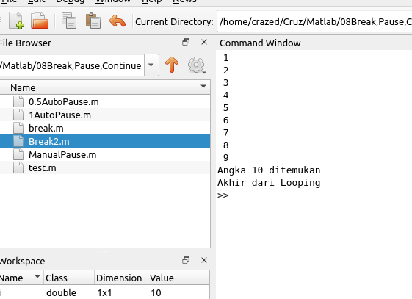

MENGAPA????

Analisa asal2n, Mungkin Karena penulisan break pada break.m sama dengan break didalam penulisan program.

Sehingga pada saat di save File baru dengan nama Break2.m dengan penulisan syntax yang sama Program tersebut bisa dieksekusi/ dijalankan.

